Program MDM - ostatnia szansa na dopłatę w 2016 roku
„Mieszkanie dla Młodych” to rządowy program wsparcia młodych ludzi w nabyciu pierwszego w życiu lokalu mieszkalnego lub domu jednorodzinnego. Program ruszył w styczniu 2014 roku i będzie funkcjonował w latach 2014-2018. Zainteresowanie programem znacząco wzrosło, odkąd na początku roku rząd ogłosił, iż nie zamierza przedłużać programu. Szacuje się, iż środku przeznaczone na realizację programu w 2016 roku skończą się już w kwietniu br.

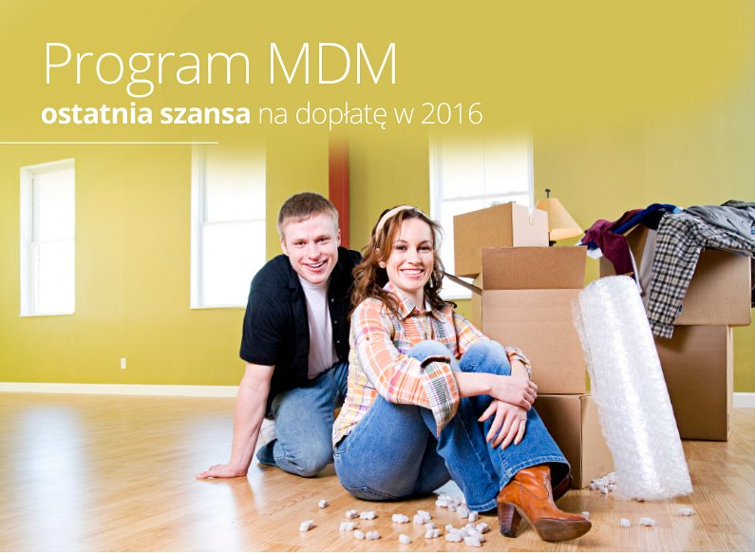
„Mieszkanie dla Młodych” to rządowy program wsparcia młodych ludzi w nabyciu pierwszego w życiu lokalu mieszkalnego lub domu jednorodzinnego. Program ruszył w styczniu 2014 roku i będzie funkcjonował w latach 2014-2018. Program obejmuje zakup nieruchomości: domu lub mieszkania od dewelopera lub budowę domu systemem gospodarczym.
Budowa domu systemem gospodarczym w programie MDM.
W przypadku osób budujących dom systemem gospodarczym pomoc Państwa polega na otrzymaniu zwrotu VAT za materiały budowlane i nie ma związku z kredytem mieszkaniowym. Będzie zatem przysługiwała również osobom budującym dom ze środków własnych. Osoby zainteresowane tą formą pomocy mogą (ale nie muszą) zaciągnąć w banku standardowy kredyt hipoteczny na budowę domu (a nie kredyt mieszkaniowy „Mieszkanie dla Młodych”). Bank nie pośredniczy w uzyskaniu zwrotu VAT. Osoba budująca dom, samodzielnie stara się w Urzędzie Skarbowym o zwrot VAT za materiały budowlane zakupione po 1 stycznia 2014 r. Zwrócona zostaje różnica między stawką 23% i 8% VAT, ale tylko za te materiały, które po 1 maja 2004 r. zostały obłożone wyższą stawką tego podatku. Chodzi m.in. o okna, drzwi, cegły, dachówki, cement, wapno, gips, wełnę mineralną, płytki ceramiczne. Z kolei ostateczną datą poniesienia wydatków (wystawienia faktury) jest 30 września 2018 r. Urząd Skarbowy ma 4 miesiące na weryfikację wniosku i 25 dni na wypłacenie pieniędzy. W przypadkach, kiedy urząd nie będzie miał wątpliwości, pieniądze mogą trafić na nasze konto nawet po miesiącu. Inne koszty związane z budową, takie jak np. zakup działki, podłączenie do sieci elektrycznej nie podlegają odliczeniu. Wniosek o zwrot wydatków można złożyć tylko raz, po zakończeniu budowy.

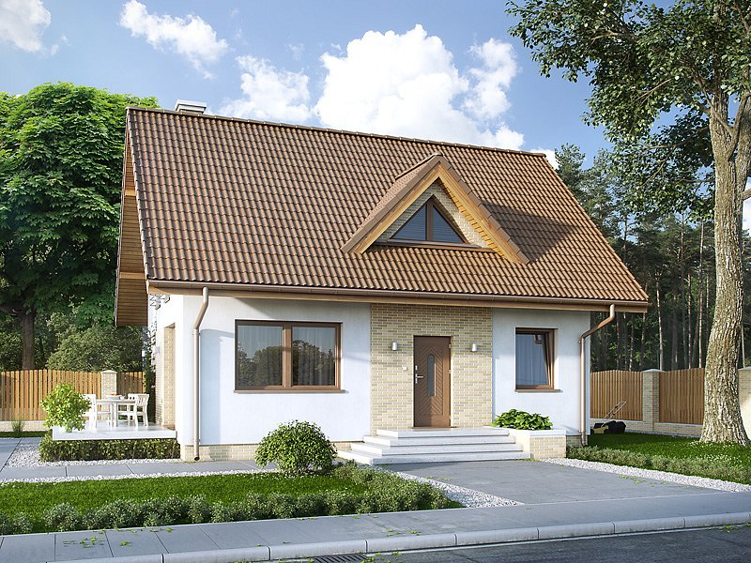
Kto może skorzystać z programu MDM?
1. Ze wsparcia przy budowie domu w ramach programu mogą skorzystać małżeństwa oraz osoby samotne (single) poniżej 36 roku życia (czyli takie, które nie ukończyły 36 roku życia w momencie wydania pozwolenia na budowę). W przypadku małżeństwa pod uwagę będzie brany wiek młodszego z nich.
2. Zwrot VAT przysługuje osobom, które do chwili złożenia wniosku nie były właścicielami bądź współwłaścicielami innego domu lub mieszkania. Na podstawie nowelizacji programu MDM, ograniczeń dotyczących wieku i posiadania nieruchomości, nie stosuje się, jeżeli potencjalny beneficjent wychowuje przynajmniej troje własnych lub przysposobionych dzieci.
3. Prawo do odliczeń będą miały te osoby, które zdecydują się na budowę domu jednorodzinnego albo nadbudowę, rozbudowę lub przebudowę budynku mieszkalnego, bądź niemieszkalnego tak, by powstał lokal mieszkalny.
Szukasz domów spełniających wymogi programu MDM zapraszamy na stronę:
http://www.domywstylu.pl/
Jaki dom można zbudować z programem MDM?
Ograniczeniem w programie MDM jest wielkość budowanego domu. Powierzchnia użytkowa nie może przekraczać 100 m2 (lub 110 m2 dla rodzin wychowujących co najmniej trójkę dzieci). Szczególną uwagę należy zwrócić na sposób liczenia powierzchni użytkowej, ponieważ nie wszystkie pomieszczenia traktowane są jako użytkowe. Ograniczeniem nie jest natomiast cena metra kwadratowego domu ani całkowity koszt budowy. Aby skorzystać z programu MDM, trzeba mieć pozwolenie na budowę wydane po 1 stycznia 2014 r. Inwestorzy, którzy skorzystali z dopłaty w programie MDM, mogą później rozbudować, sprzedać lub wynająć wybudowany dom.

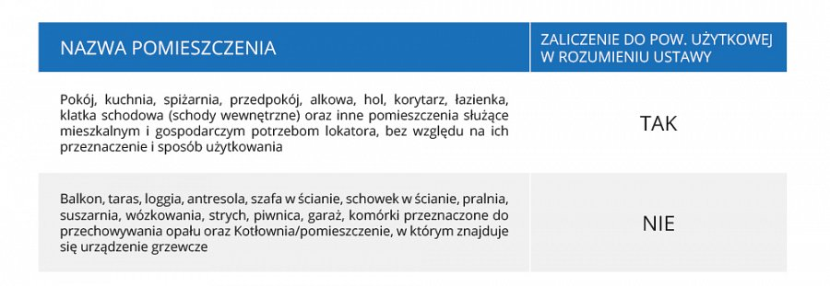

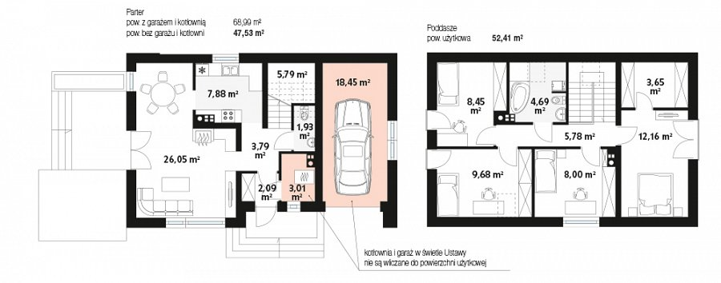

Dlaczego z programu MDM warto skorzystać w 2016 roku?
Nowelizacja programu MDM wprowadziła możliwość zakupu nieruchomości również na rynku wtórnym. Z nowych możliwości programu może więc skorzystać większe grono beneficjentów. Poziom stóp procentowych, od którego uzależniona jest stawka WIBOR, jest obecnie rekordowo niski. Warto więc skorzystać ze sprzyjających warunków rynkowych, taniej raczej nie będzie. Należy też pamiętać, że co roku zwiększa się próg minimalnego wymaganego wkładu własnego przy kredytach hipotecznych. Od stycznia 2017 r. wartość wymaganej kwoty wzrośnie do poziomu 20%. Wszystko te czynniki złożyły się na niespotykane wcześniej powodzenie programu Mieszkanie dla Młodych. Ostatnie miesiące 2015 roku spowodowały zmniejszenie budżetu przeznaczonego na 2016 rok do poziomu niespełna 369 mln PLN. Kurcząca się pula z pewnością powinna zdopingować osoby, które planują skorzystać z programu MDM w bieżącym roku. Jak najszybciej powinni zacząć poszukiwania wymarzonego projektu.
Więcej informacji o programie MDM:
http://mieszkaniedlamlodych.com/

